建设单位名称 | 合肥志邦家居有限公司
建设单位地址 | 合肥长丰双凤经济开发区淮南北路与谷河路交口西北角
评价报告名称 | 合肥志邦家居有限公司3号车间饰面板及PET板材加工项目  职业病防护设施设计
项目简介 | 合肥志邦家居有限公司成立于2011年12月5日，经营范围：厨柜、家具、木门、衣帽间、卫浴柜、居家饰品的制造、销售及安装；厨房家具、厨房装饰工程施工；橱柜配件、厨房用品、厨房电器、装饰材料的销售及安装；锯材、木片、单板、其他木材加工及销售；家具及室内装饰设计、服务等。  合肥志邦家居有限公司目前已建有双凤一厂位于合肥市长丰县双墩镇淮南北路001号；双凤二厂位于合肥市双凤经济开发区淮南北路与润河路西南侧；双凤一厂、二厂现有项目均已完成职业病防护设施“三同时”工作，目前正常生产。  随着经济发展、社会的进步，贴面市场需要量大。因此，合肥志邦家居有限公司抓住这一市场机遇，拟投资2800万元在安徽合肥长丰双凤经济开发区淮南北路与谷河路交口西北角（双凤一厂），利用双凤一厂区南侧空地新建1栋（3#）生产车间，建设3号车间饰面板及PET板材加工项目。  目前合肥志邦家居有限公司（双凤一厂）已建有1#厂房、2#厂房、综合楼、食堂、配电房等工程内容，均已建成投产，完成职业病防护设施“三同时”工作。目前厂区共有橱柜扩产及整体家居生产线、膜压门板生产线和整体橱柜生产线，共建设2栋厂房，可年产10万套橱柜、5万套卫浴柜、4万套整体衣帽间和16万套整体橱柜。  合肥志邦家居有限公司3号车间饰面板及PET板材加工项目占地面积11.5亩（7666.67平方米）、总建筑面积为15376.3平方米，购置生产配套温康纳压贴生产线和48半自动压贴生产线及锅炉房设备，从事饰面板和PET板材的生产，同时建设完善排水管网等辅助工程，总投资2800万元。本项目建成投产后，可形成年产饰面板260万张、PET板材22万张的生产能力。本项目已于2022年5月23日取得长丰县发展和改革委员会出具的项目备案表，项目编码为：2205-340121-04-01-947583。
建设单位  职业卫生管理机构 | 安环部
评价过程 | 我公司依据防护设施设计方案启动评价工作，相继开展了防护设施设计报告编制及内审，并于2022.6.11通过了建设单位组织的专家技术评审。
影像资料 | 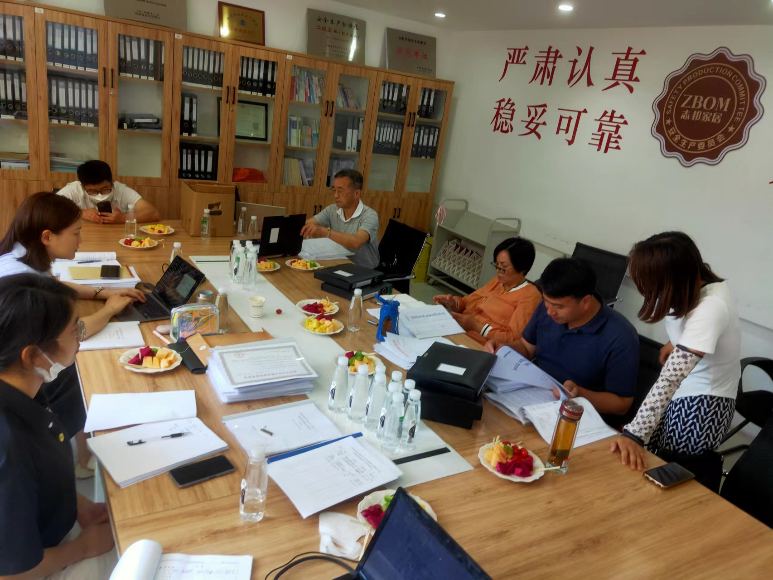
评价结论与建议 | 依据《国家卫生健康委办公厅关于公布建设项目职业病危害风险分类管理目录的通知》（国卫办职健发〔2021〕5号）规定的要求，拟建项目行业类别归类于第三大项制造业中（九）家具制造业（1）木质家具制造*（拟建项目不使用含苯、正己烷、1,2二氯乙烷、三氯甲烷等物质的胶黏剂、清洗剂、油墨、油漆），故属于职业病危害程度一般建设项目。  该项目职业病防护设施设计针对存在的职业病危害因素，采用多种职业卫生防护措施，项目建成投产后，生产操作环境中木粉尘、甲醛、MDI浓度预测能符合《工作场所有害因素职业接触限值第1部分：化学因素》（GBZ 2.1-2019）标准要求；除少量噪声作业场所外，其它作业场所噪声、高温物理因素强度预测能符合《工作场所有害因素职业接触限值第2部分：物理因素》（GBZ2.2-2007）标准要求。  通过对该项目的工程分析，参考本次设计各项职业病防护设施的性能参数指标，该项目建成投产后，项目总体职业卫生防治措施应满足国家法律法规与标准规范要求。  建设单位除进一步抓好职业卫生管理等环节外，尤其要加强操作人员的岗位技术培训及职业卫生培训，普及职业卫生知识，督促操作人员遵守职业病防治法律、法规、规章和操作规程，指导操作人员正确使用职业病防护设备和正确穿戴个人防护用品。操作人员上岗前必须进行技术培训和职业卫生培训，以确保操作人员身体健康。同时开展职业健康监护，及时发现职业禁忌证和疑似职业病病例，以采取有效防控措施。
技术审查专家组评审时间 | 2022.6.11
技术审查专家组评审意见 | 专家组同意《设计》通过技术评审。编制单位按照上述建议及专家提出的其他意见对《设计》进行修改，经专家组组长签字确认后，由建设单位存档备查，并在项目建设过程中落实。

